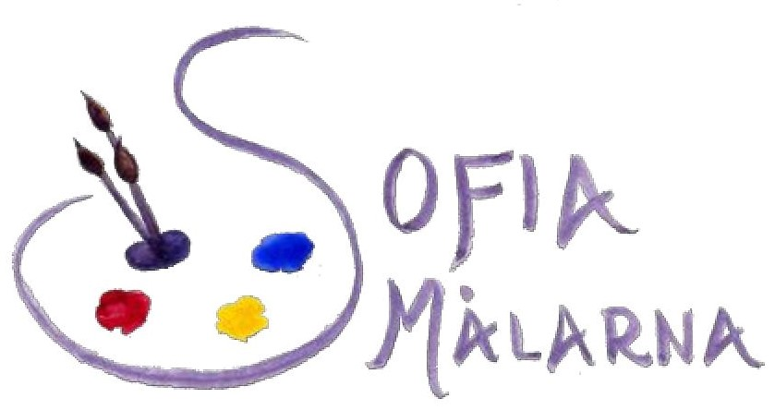

Ateljégruppen Sofiamålarna
– en färgglad förening

Nyfiken – intresserad att bli en av oss!
I ateljén på Färgargårdstorget på Södermalm har du som medlem
fri tillgång till lokalen för att måla.
Här träffar du medlemmar som ger dig inspiration
inom måleriets alla varianter.

Gå in på Sofiamålarnas hemsida!
Skicka en intresseanmälan eller någon fråga
så kontaktar vi dig.

Välkommen!
info@sofiamalarna.se

